Основы избирательного права  В соответствии с Конституцией РФ выборы в нашей стране проводятся на основе всеобщего, равного, прямого избирательного права при тайном голосовании.  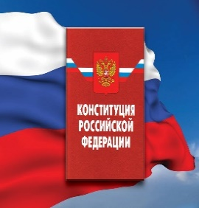  Всеобщее избирательное право означает, что каждый гражданин Российской Федерации может избирать и быть избранным в органы государственной власти и местного самоуправления, а также принимать участие в референдумах. В соответствии со статьей 32 Конституции РФ избирать и быть избранными, а также участвовать в референдумах не могут две категории граждан: признанные судом недееспособными, и те, которые содержатся в местах лишения свободы по приговору суда, вступившему в законную силу.  Равное избирательное право означает, что независимо от положения, занимаемого гражданами в обществе, их голоса равны.  Прямое избирательное право означает, что каждый избиратель лично голосует непосредственно за понравившегося ему кандидата. Именно здесь свободно и справедливо выражается воля народа в целом и каждого избирателя в частности. Передоверить свое право голоса нельзя никому, даже самому близкому человеку.  Соблюдение тайны при голосовании состоит в том, что никто не имеет права контролировать выбор избирателя. | По фактам нарушений установленных законом прав граждане вправе обратиться:  - в органы прокуратуры по месту нахождения (контакты прокуратур городов и районов размещены на официальном сайте прокуратуры Вологодской области в информационно телекоммуникационной сети «Интернет»:  https://epp.genproc.gov.ru/web/proc_35  - в прокуратуру Вологодской области по адресу: 160035, Вологодская область, г. Вологда, ул. Пушкинская, д. 17, либо через Интернет-приемную на официальном сайте прокуратуры Вологодской области в информационно телекоммуникационной сети «Интернет»:  https://epp.genproc.gov.ru/web/proc_35 | Прокуратура Вологодской области  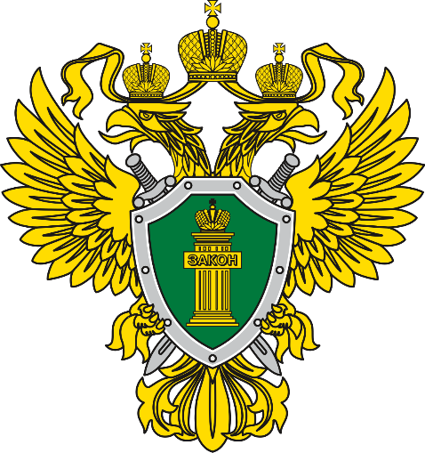  ПАМЯТКА  о нарушении избирательных прав граждан  г. Вологда  2021 год
Кто вправе рассматривать жалобы о нарушении избирательных прав граждан?  Согласно Федеральному закону от 12.06.2002 № 67-ФЗ «Об основных гарантиях избирательных прав и права на участие в референдуме граждан РФ» с жалобами на решения и действия (бездействие), нарушающие избирательные права граждан и право граждан на участие в референдуме, могут обратиться избиратели, участники референдума, кандидаты, их доверенные лица, избирательные объединения и их доверенные лица, иные общественные объединения, инициативная группа по проведению референдума и ее уполномоченные представители, наблюдатели, а также комиссии.  Решения и действия (бездействие) органов государственной власти, органов местного самоуправления, общественных объединений и должностных лиц, а также решения и действия (бездействие) комиссий и их должностных лиц, нарушающие избирательные права граждан и право граждан на участие в референдуме, могут быть обжалованы в суд.  Кроме того, решения и действия (бездействие) комиссий и их должностных лиц, нарушающие избирательные права граждан и право граждан на участие в референдуме, могут быть обжалованы в непосредственно вышестоящую комиссию.  Указанная жалоба может быть подана лично или иными способами, обеспечивающими получение жалобы до истечения сроков, предусмотренных п. 2 ст. 78 Законом № 67-ФЗ. | Ответственность за нарушение законодательства о выборах  В целях обеспечения законности избирательного процесса законодателем установлены меры ответственности за нарушение законодательства о выборах и референдумах.  Так, согласно положениям статьи 20 Закона № 67-ФЗ, в случае нарушения кандидатом, избирательным объединением требований Федерального закона соответствующая комиссия вправе вынести этим кандидату, избирательному объединению предупреждение. Кроме того, Законом предусмотрены меры в виде отказа в регистрации кандидата (списка кандидатов); отмены регистрации кандидата (списка кандидатов); признания итогов голосования и результатов выборов недействительными и отмены соответствующего решения избирательной комиссии об итогах голосования, о результатах выборов, о признании кандидата избранным.  Административная ответственность за нарушения законодательства о выборах и референдумах предусмотрена Кодексом Российской Федерации об административных правонарушениях (статьи 5.1–5.25, 5.45–5.52, 5.56, 5.58).  В частности, Кодексом установлена административная ответственность за нарушение требований законодательства о предвыборной агитации, умышленное уничтожение или повреждение агитационных материалов, подкуп избирателей, незаконную выдачу и получение избирательного бюллетеня, и иные незаконные действия. |  | Уголовная ответственность за нарушение избирательного законодательства наступает за совершение общественно-опасного деяния, причинившего существенный вред общественным отношениям в сфере реализации гражданами избирательного права.  В частности, статьями 141, 141.1, 142, 142.1, 142.2 Уголовного Кодекса Российской Федерации предусмотрена уголовная ответственность за воспрепятствование осуществлению избирательных прав или работе избирательных комиссий, нарушение порядка финансирования избирательной кампании, фальсификацию избирательных документов, фальсификацию итогов голосования.  Призываем всех участников выборов к соблюдению законодательства об избирательных правах и обеспечению законности избирательного процесса!  